Universidade Federal Rural do Rio de Janeiro
Pro-reitoria de Pesquisa e Pós-graduação
Comissão de Residência Multiprofissional
Programas de Residência em Medicina Veterinária
Instituto de Veterinária / Hospital Veterinário
Br.465, Km7, 23890-000, Seropédica-RJ,
residenciavet.ufrrj@yahoo.com.br

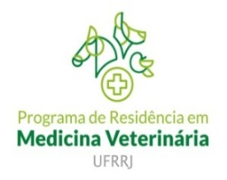

SELEÇÃO 2024 DOS PROGRAMAS DE RESIDÊNCIA EM MEDICINA VETERINÁRIA DA UFRRJ

ANEXO V – MODELO DO FORMULÁRIO DE RECURSO

RECURSO DE QUESTÃO DA PROVA TEÓRICA
Nome do Candidato:
Programa:
Número e Enunciado da Questão:

Descrever o motivo da interpelação de recurso:

Bibliografia Utilizada para elaboração do recurso que deve constar no edital do concurso (indicar capítulo e página):

_______________________________________________
Assinatura do Candidato

Reservado ao avaliador
Recurso: ( ) Deferido
( ) Indeferido
( ) Questão Anulada
( ) Mudança de Gabarito da opção “___” para a opção “___”
Resposta ao recurso:

